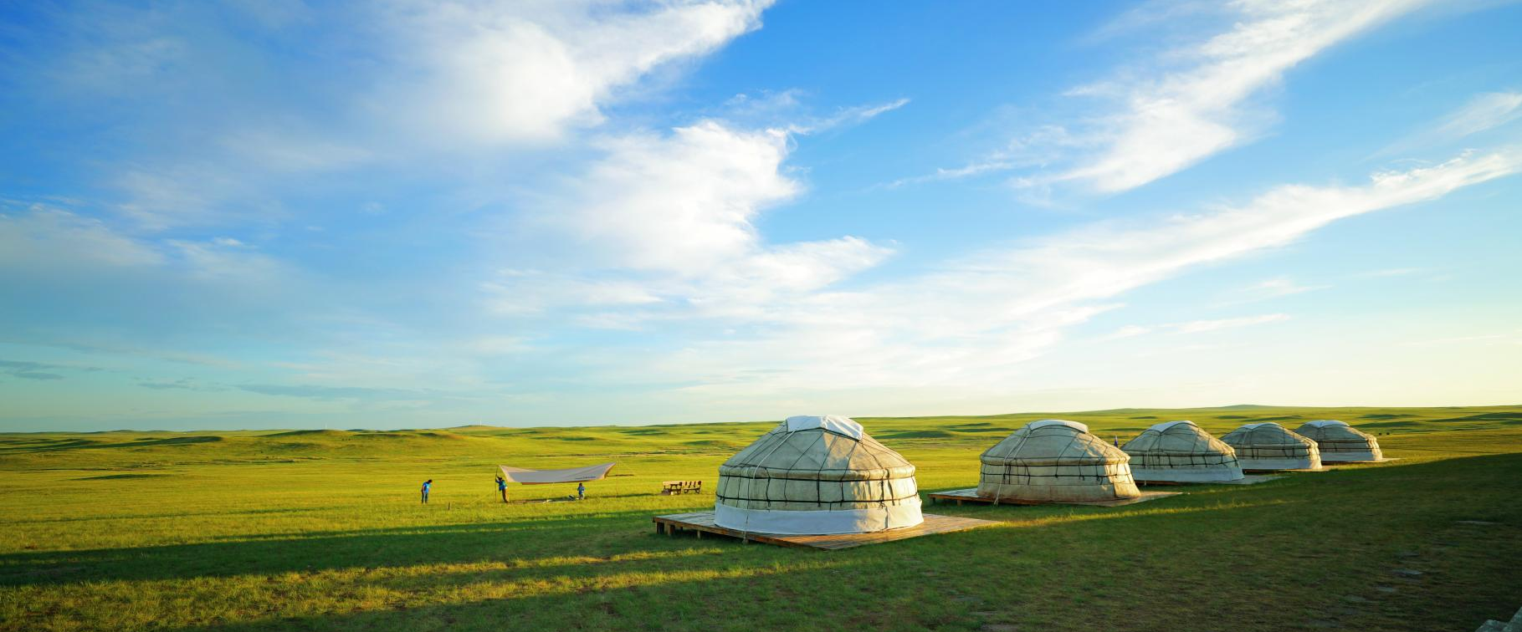
邂逅呼伦贝尔·拥抱绝美秘境
告别千篇一律的常规旅行团，只为追求非凡体验的您量身打造的精品之旅。
在这里，您将享受真正的自由玩乐，感受大草原的独特魅力，而不是跟随着人群匆匆走过。
每一次旅行，都应该是一场精心策划的冒险，而非仓促勾勒的草图。
选择我们的呼伦贝尔独立小包团，拒绝平凡，拥抱自由与品质的旅行体验！
【行程安排】
第一天：常州—海拉尔
用餐：无 住宿：海拉尔
乘车抵达呼伦贝尔的政治、经济文化中心---海拉尔。
自由活动：呼伦贝尔历史博物馆、反法西斯战争海拉尔纪念园、海拉尔西山国家公园、西山夜市等

第二天：海拉尔—莫尔格勒河（约40KM 车程约50分钟）—额尔古纳湿地（约90KM 车程约1.5小时）
用餐：早餐 住宿：额尔古纳
★莫日格勒河景区，观赏老舍笔下九曲十八弯“莫日格勒河”，这里是【爸爸去哪儿】和电影【鬼吹灯*寻龙诀】的拍摄地，走走停停、行行摄摄，草原、蓝天是背景，随意摆出各种POSE美拍一路。与草原亲密接触，满足大家对草原的向往！
★额尔古纳湿地，原名根河湿地，是中国目前保持原状态完好、面积较大的湿地。这里地形平缓开阔，额尔古纳河的支流根河从这里蜿蜒流过，形成了壮观秀丽的河流湿地景观。被誉为亚洲第一湿地。

第三天：额尔古纳—根河敖鲁古雅使鹿部落（约130KM 约2小时）—莫尔道嘎（约130KM 约2小时）
用餐：早餐 住宿：莫尔道嘎
★前往根河“驯鹿的故乡”，森林覆盖率91.7%，是中国森林覆盖率最高的市（县）。
途中欣赏白桦林景观带。
★敖鲁古雅使鹿部落，被誉为“驯鹿文化之乡”、“桦树皮文化之乡”、“全国少数民族特色村寨”。“中国最后的狩猎部落”，也是我国境内迄今唯一保存“驯鹿文化”的民族，了解敖鲁古雅鄂温克人的生产、生活方式及在三次迁徙后社会生活中发生的巨大的变化。驯鹿文化博物馆，展示了敖鲁古雅使鹿部落的狩猎，桦树皮，萨满、兽皮、驯鹿及北极圈文化，带领游客穿越使鹿部落千年的历史长河。艺术中心，公共文化艺术中心，不定期举办敖鲁古雅文化艺术展、艺术品拍卖会、空间内可观看纪录片、小坐休憩品尝咖啡、艺术采风创作，艺术的展示和传承民族文化。★原始部落，与森林精灵驯鹿、小鸟、松鼠等小动物亲密接触，感受人与自然和谐真谛。
赴莫尔道嘎。

第四天：莫尔道嘎国家森林公园—室韦奥洛契庄园（约90KM 约2小时）—恩和（约90KM 约1.5小时）—骑马穿越五项
用餐：早餐 住宿：恩和特色木刻愣
★莫尔道嘎国家森林公园，这里保存着我国最后一片寒温带明亮针叶原始林，集中展示了大兴安岭板块和森林植被的风姿，“冯小刚的著名影片《夜宴》曾在此取景。参观红豆坡、鹿道、一目九岭、冰山森林等。
午餐在莫尔道嘎镇品尝特色山野菜。
★室韦奥洛契庄园，奥洛契庄园园内拥有世界最大由小麦和油菜种植而成的直径1300米，外圆4082米，面积1989亩农作物人工太极图。并在2017年美国《国家地理》唯一股权合作伙伴《华夏地理》刊登了庄园巨幅太极图。
前往【恩和】，这里淳朴的民风民情，原生态的自然风光会让您忘记那城市的喧闹，参观俄罗斯传统民居—木刻楞房屋，让您感受浓厚的俄罗斯民俗风情，体验别具风趣的乡村生活。
★恩和骑马穿越五项看日落，一次性体验“草原/湿地/山野/小溪/白桦林”风景不输新疆阿勒泰！还有航拍记录美好瞬间！
晚餐可自费品尝俄式风味餐（60元/人起）。

第五天：恩和—醉美边防卡线—黑山头（约130KM 约2小时）—草原在这里（观光小火车）—篝火晚会
用餐：早餐 住宿：黑山头蒙古包
★醉美边防卡线，沿边防线穿越原生态的草原景观，游走中俄边境原始风光——七卡、六卡、五卡，这里的边防公路，几乎没有村落，若即若离的额尔古纳河在连绵空旷的沃野上百转千回，看蓝天，白云的苍穹之下，弯弯的河水滋养出茵茵绿草。
★草原在这里，体验【草原观光火车·和谐号】（全程8公里约60分钟）草原和谐号运行途中清风拂面，可以尽情呼吸大自然的气息，远眺穿行于草原上的火车，沿途都是蓝天绿草，景色美不胜收。体验【草原滑草】（不限次数，赠送观光缆车，避免爬山困扰）滑草轨道全程1200米，是目前呼伦贝尔最长的滑道。
★观赏黑山头日落，阳光就像魔法棒，点亮了天色，天空再把这边的河流染成蓝色。落日余晖下，树木裹上了金装，波光闪耀，交相映衬。
晚餐品尝当地特色烤全羊。
★篝火晚会，夜幕降临，大家围坐篝火，学跳蒙古族安代舞。（篝火晚会是由草原景区统一举办，如遇防火期、天气影响或特殊情况，则会取消，以实际安排为准，敬请谅解）
★夜探草原星空。

第六天：黑山头—巴尔虎马之舞（约160KM 约2.5小时）—满洲里（约60KM 约1小时）
用餐：早餐 住宿：满洲里
赴巴尔虎蒙古部落。
★13：30－14：30【大型马上竞技表演“马之舞”】。马之舞以蒙古族的精湛马术表演为主，表演由蒙古族专业马术团队出演。包含马上射箭、马镫藏人、马上拾物、人马共舞等多项表演，场面震撼，极富民族特色。【温馨提示】：1、如因天气等原因取消【马之舞】表演，敬请谅解！谢谢！
★满洲里，满洲里原称“霍勒津布拉格”，蒙语意“旺盛的泉水”。1901年因东清铁路的修建而得俄语名“满洲里亚”，音译成汉语为“满洲里”，是一座拥有百年历史的口岸城市，融合中俄蒙三国风情，被誉为“东亚之窗”。
★自行欣赏满洲里夜景，夜晚的满洲里无疑是金色的,它璀璨,耀眼又夺目。中俄蒙三国文化在这里交融,为这座城市带来了独有的魅力！典雅的哥特式风格婚礼宫是满洲里的标志性建筑；北湖公园等。
晚餐：自理，可自费品尝旋转餐厅西餐。

第七天：外观套娃广场—满洲里国门—阿尔山—五里泉—阿尔山火车站（约400KM 全程约5.5-6小时）
用餐：早餐 住宿：阿尔山
★套娃广场（外观），套娃是俄罗斯特产的木制玩具，由多个一样图案的空心木娃娃一个套一个组成而套娃景区呢，顾名思义就是以套娃为主题的景区，具有中、俄、蒙三国风情整个景区就像是一个魔幻的童话乐园。
★国门景区（外观）。
★乘车赴神泉雪城—阿尔山市，阿尔山市位于兴安盟西北部，横跨大兴安岭西南山麓，是兴安盟林区的政治、经济、文化中心，阿尔山的美是壮阔而清澈，这里的每一口呼吸都仿佛在净化心灵，满满的健康元素，春夏秋冬任一季节走进阿尔山，这里都不缺乏优美如画的风景。

第八天：阿尔山—阿尔山国家森林公园（约62KM 车程约1小时）—阿尔山火车站（约62KM 车程约1小时）
用餐：早餐 住宿：阿尔山
★阿尔山国家森林公园，绿色林海、银色河流构成一幅绝美画卷。参观中国第三大天池——阿尔山天池，感受大自然的鬼斧神工。如果从天空俯视天池，天池像一滴水滴，镶嵌在雄伟瑰丽、林木苍翠的高山之巅，池水深不可测，神奇的是久雨水位不升，久旱水位不降。游览火山堰塞湖--杜鹃湖，它是火山喷发期由于熔岩壅塞河谷切断河流形成的堰塞湖，为流动活水湖，四季风景美不胜收。公园内午餐，餐后观赏亚洲第一火山熔岩地貌——石塘林，大兴安岭奇景之一，为第四纪火山喷发的地质遗迹，地质构造、土壤、植生物均保持原始状态，生物多样复杂。赏素有夏日冰川美誉的哈拉哈河风景河段--三潭峡，三潭峡是哈拉哈河的上游，与天池山遥相呼应。由映松潭、映壁潭、龙凤潭三个深潭组成。峡谷长约2公里，哈拉哈河从河谷穿三潭峡过，珠飞玉溅，火山熔岩布满河床，水深处波平如镜。
★观日伪时期建造的阿尔山火车站：它是一幢东洋风格的日本式建筑，就像从宫崎骏的漫画中走来一样，精致小巧，它修建于 1937 年，主楼构造是用砖、木材、花岗岩、钢筋、水泥混合建造的两层建筑物。一层外壁周围是用花岗岩砌的乱插石墙，楼顶用赭色水泥覆盖， 整个火车站保存完好，至今还在继续使用，在与这个具有浓郁异域风情的火车站合影留念。

第九天：阿尔山—五里泉圣水—呼伦贝尔历史博物馆—成吉思汗广场—海拉尔（约290KM 约4.5小时）
用餐：早餐 住宿：温馨的家
★品尝五里泉圣水，五里泉因距阿尔山市北 5 华里处而称为五里泉，杨成武老将军称五里泉为“天下奇泉、人间圣水”，著名泉水专家张勃夫教授赞其为“天下第一奇特 大泉”。
返回草原明珠海拉尔。
★呼伦贝尔历史博物馆（周一闭馆），呼伦贝尔历史悠久、文化灿烂、文物资源丰富。精雕细致的石器、玲珑剔透的玉器、美观实用的陶器以及绘制在大兴安岭森林岩石上拙朴的岩画，记录了呼伦贝尔远古人类的生活印记和他们创造的灿烂文化。
★成吉思汗广场，是海拉尔中心城区的标志性景点之一，2007年成吉思汗广场经过二期工程建设，新建有“成吉思汗”主题雕塑、火撑子、查干苏鲁定、成吉思汗的战将群雕、成吉思汗箴言碑林、成吉思汗迎亲铜雕、成吉思汗与呼伦贝尔浮雕、巴彦额尔敦敖包等景观，充分再现了成吉思汗的一生，同时展示了草原之都海拉尔的蒙元文化内涵。
晚餐可自费品尝当地特色涮火锅。

第十天：海拉尔——常州
用餐：早餐 住宿：温馨的家
早餐后，乘航班返回温馨的家。结束愉快的呼伦贝尔奇遇之旅！
*以上行程时间安排可能会因天气、路况等原因做相应调整，敬请谅解。
返回草原明珠海拉尔。

